认证审核报告审批页
项目编号 | 0227-2018-QEO
受审核方名称 | 天津市东方瑞祥工程咨询有限公司
注册地址 | 天津市滨海新区塘沽新北路4668号滨海创新创业园21-B号商务楼四层南4-A、4013
经营地址 | 天津市滨海新区塘沽新北路4668号滨海创新创业园21-B号商务楼四层南4-A、4013
审核类型 | O：换版补充审核
认证范围 | O:资质范围内建设工程项目管理、工程造价咨询、招标代理咨询所涉及的相关职业健康安全管理活动
审核组长结论 | ■现场审核通过□需要现场关闭不符合 □现场不通过 □其他
 | ■推荐认证注册□保持认证注册 □扩大范围 □其他
审核组长签字 | 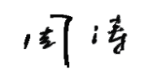
案卷评审结论 | ■案卷符合要求，推荐认证注册/保持  □案卷不符合要求，不推荐认证注册/保持
评审人员签字 | 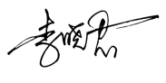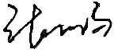
认证决定结论 | ■案卷符合要求，可以认证注册/保持  □案卷不符合要求，不可以认证注册/保持
认证决定人员签字 | 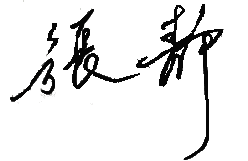 | 日期 | 2021-5-31
机构总经理审批意见 | ■认证流程符合要求，可以认证注册/保持  □认证流程不符合要求，不可以认证注册/保持
总经理签字 | 

